TUẦN 32: (Thực hiện từ ngày 21/04/2025 đến ngày 26/04/2025)
CHỦ ĐỀ 2: THỦ CÔNG KĨ THUẬT
BÀI 12: LÀM ĐÈN LỒNG (T2)
I. Yêu cầu cần đạt:
Bài học này nhằm hình thành và phát triển ở HS năng lực và phẩm chất với những biểu hiện cụ thể như sau:
1. Năng lực
a. Năng lực công nghệ
- Năng lực nhận thức công nghệ:
- Năng lực sử dụng công nghệ
+ Làm được 1 cái đèn lồng phù hợp với lứa tuổi theo hướng dẫn.
+ Sử dụng an toàn đồ chơi đèn lồng do mình làm ra.
- Năng lực đánh giá công nghệ:
b. Năng lực chung
- Năng lực tự chủ và tự học: làm được đồ chơi đèn lồng (1 phần của đèn lồng – nếu hoạt động nhóm) theo hướng dẫn, đúng quy định
- Năng lực giải quyết vấn đề và sáng tạo:
2. Phẩm chất
- Chăm chỉ: Có ý thức thực hành nghiêm túc, luôn cố gắng đạt kết quả tốt.
- Trách nhiệm: Có ý thức giữ gìn dụng cụ, tiết kiệm vật liệu, nhắc nhở mọi người chấp hành đúng quy định về gọn gàng, ngăn nắp sau giờ học.
II. Đồ dùng dạy học
- Giấy thủ công, giấy bìa màu, keo sữa, hồ dán, ống hút giấy, thước kẻ, bút chì, kéo, bút màu.
- Một số hình ảnh đèn lồng
- Máy tính, máy chiếu
III. Các hoạt động dạy học chủ yếu
Hoạt động của GV | Hoạt động của HS
1. Hoạt động khởi động (5’)
a. Mục tiêu: Tạo hứng thú và nhu cầu tìm hiểu cách làm một cái đèn lồng
b. Tổ chức thực hiện
- Chơi trò chơi: Nhanh – đủ:  Trong 1p, nhóm nào thực hiện lấy đủ các dụng cụ vật liệu sẽ được quyền nêu tên các vật dụng, dụng cụ, nếu đầy đủ, thưởng mỗi bạn trong nhóm 1 hoa điểm tốt  - Nhận xét, tuyên dương. | - thực hiện, báo cáo
2. Hoạt động khám phá (7’)
C. Các bước tiến hành
Xác định được các bước để làm đèn lồng
a. Mục tiêu: nắm được cách thực hiện làm đèn lồng
b. Tổ chức thực hiện
- Chia học sinh theo nhóm 4  - Cho học sinh xem video thực hiện làm đèn lồng.  - Dựa vào phần C SGK T64, 65: Các nhóm liệt kê các bước cần thiết để hoàn thành 1 cái đèn lồng  - Nhận xét, tuyên dương  - Chốt phương án chung  Các bước làm đèn lồng gồm: 4 bước:  1. Làm thân; 2. Làm tay cầm; 3. Làm đuôi đèn; 4. Trang trí.  - Nhắc lại | - Ngồi theo nhóm  - quan sát, thực hiện  - Thảo luận nhóm, đại diên báo cáo, các nhóm khác nhận xét, bổ sung  1- 3 HS
3. Hoạt động thực hành: Làm đèn lồng (20’)
a. Mục tiêu: biết cách thực hiện làm việc nhóm
b. Tổ chức thực hiện
- Các nhóm phân công nhiệm vụ thực hiện làm các bộ phận của đèn lồng rồi lắp ghép các bộ phận lại với nhau  - GV quan sát, hướng dẫn chung  4. Hoạt động nối tiếp (3’)  Nhắc lại các bước thực hiện làm đèn lồng  Nhận xét, tuyên dương | Có thể chia nhiệm vụ theo  - làm thân  - làm tay cầm  - làm đuôi  Trang trí  HS
IV. Điều chỉnh sau bài dạy
……………………………………………………….………………………………
………………………………………………………………………………………
……………………………………………………………………………………..

CHỦ ĐỀ F: GIẢI QUYẾT VẤN ĐỀ VỚI SỰ TRỢ GIÚP CỦA MÁY TÍNH
LÀM QUEN VỚI LẬP TRÌNH TRỰC QUAN
BÀI 6: TẠO CHƯƠNG TRÌNH CÓ NHÂN VẬT THAY ĐỔI KÍCH THƯỚC, MÀU SẮC
I. Yêu cầu cần đạt
1. Kiến thức: Sau khi học xong bài học, HS:
- Sử dụng được các lệnh trong nhóm lệnh Hiển thị để thay đổi kích thước, màu sắc của nhân vật.
- Tạo được chương trình với các hiệu ứng hình ảnh đơn giản.
2. Năng lực:
- Năng lực chung:
+ Năng lực tự chủ, tự học: Học sinh có khả năng đọc sách giáo khoa để nhận biết được lệnh làm nhân vật thay đổi màu sắc, lệnh làm nhân vật thay đổi kích thước.
- Năng lực giao tiếp, hợp tác: Trao đổi, thảo luận nhóm tìm hiểu các bước tạo được chương trình với các hiệu ứng hình ảnh đơn giản.
- Năng lực giải quyết vấn đề và sáng tạo: Sử dụng các kiến thức đã học vận dụng vào trả lời các câu hỏi giáo viên đưa ra, tạo được chương trình với các hiệu ứng hình ảnh đơn giản.
- Năng lực Tin học:
+ Nla: Sử dụng đúng các lệnh trong nhóm Hiển thị để thay đổi kích thước, màu sắc của nhân vật.
+ NLd: Tạo được chương trình với các hiệu ứng hình ảnh đơn giản bằng phần mềm lập trình Scratch.
3. Phẩm chất:
+ Chăm chỉ: Học sinh tích cực, chăm chỉ trong việc hoàn thành các hoạt động học tập của cá nhân và của nhóm khi tham gia học.
+ Trách nhiệm: Có trách nhiệm với sự an toàn, cẩn trọng khi làm việc với máy tính.
II. Đồ dùng dạy học
a. Giáo viên: SGK tin học 4, máy tính, máy chiếu, bài giảng điện tử,...
b. Học sinh: Sách giáo khoa, vở ghi bài, đồ dùng học tập.
III. Các hoạt động dạy học

HOẠT ĐỘNG CỦA GV | HOẠT ĐỘNG CỦA HS
1. Mở đầu (5 phút)
a. Mục tiêu
- Tạo tâm thế gây hứng thú cho HS khi bước vào bài mới
b. Cách thức thực hiện
- Cho HS xem video phim hoạt hình Tom và Jerry.  ? Mô tả một số thay đổi về màu sắc và kích thước, hình ảnh của các nhân vật  - GV nhận xét  -> GV kết luận: Đúng rồi các em ạ. Các nhân vật có những chuyển động khác nhau, thay đổi về màu sắc, kích thước tùy thuộc vào cảnh phim. Để giúp các em hiểu và tạo được các nhân vật có sự thay đổi về kích thước và màu sắc, cô và các em sẽ tìm hiểu qua bài học ngày hôm nay nhé. Bài 6. Tạo chương trình có nhân vật thay đổi kích thước, màu sắc. | - HS lắng nghe, quan sát  Hoạt hình Tom và Jerry  - HS trả lời:  Màu sắc: Chuột từ màu nâu chuyển sang trắng.  Kích thước:  + Chuột: Kích thước to lên sau đó lại chuyển về kích thước như ban đầu.  + Mèo: Kích thước to lên sau đó nhỏ dần và nhỏ hơn chuột.  - HS nhận xét, bổ sung  - HS lắng nghe  - HS nhắc lại tên đầu bài
2. Khám phá
2.1. Tạo các hiệu ứng hình ảnh (5 phút)
a. Mục tiêu
- Sử dụng được các lệnh trong nhóm lệnh Hiển thị để thay đổi kích thước, màu sắc của nhân vật.
b. Cách thức thực hiện
- GV tổ chức thảo luận nhóm 2, đưa ra yêu cầu (trình chiếu slide)  -Y/c HS đọc yêu cầu  ? Em hãy quan sát các lệnh trong bảng 1 và cho biết lệnh nào có thể làm nhân vật thay đổi màu sắc, lệnh nào làm nhân vật thay đổi kích thước.  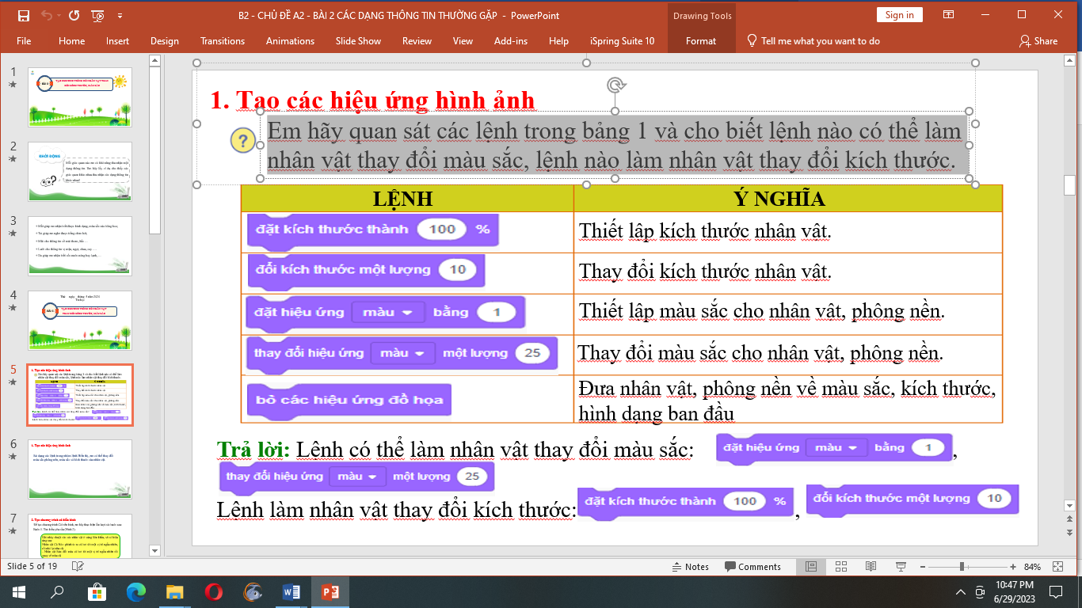  - GV quan sát hỗ trợ HS.  - GV gọi 2 nhóm đứng tại chỗ trình bày kết quả thảo luận.  - GV gọi HS nhóm khác nhận xét bài của nhóm bạn.  - GV nhận xét, tuyên dương.  GV chốt lại (trình chiếu slide hoặc viết bảng): Sử dụng các lệnh trong nhóm lệnh “Hiển thị”, em có thể thay đổi màu sắc phông nền, màu sắc và kích thước của nhân vật. | - HS đọc yêu cầu  - Các nhóm nắm yêu cầu, quan sát, nhận biết nội dung slide.  - HS hoạt động nhóm, thảo luận để trả lời câu hỏi.  - 2 nhóm trình bày, các HS khác trong nhóm có thể bổ sung.  + Lệnh làm nhân vật thay đổi màu sắc: 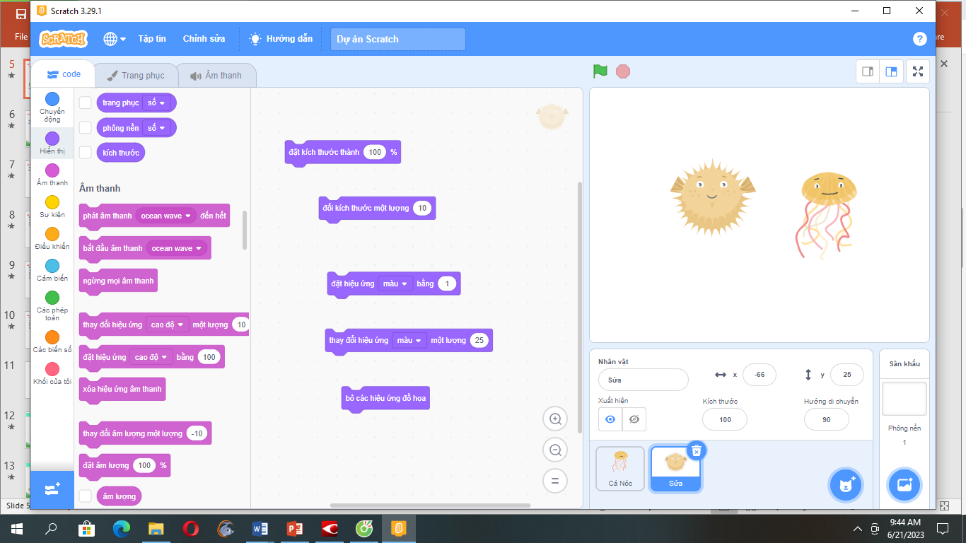,  + Lệnh làm nhân vật thay đổi kích thước: ,  + Nhóm khác nhận xét, bổ sung đồng thời có thể trình bày kết quả của nhóm mình.  - HS lắng nghe  - HS lắng nghe, quan sát và ghi chép vở.
2.2. Tạo chương trình cá biến hình (15 phút)
a. Mục tiêu
- Tạo được chương trình với các hiệu ứng hình ảnh đơn giản.
b. Cách thức thực hiện
- Giáo viên yêu cầu HS kích hoạt phần mềm lập trình Scratch và thực hiện theo nhóm đôi trên máy tính để tạo chương trình Cá biến hình thực hiện theo các bước ở (SGK-68, 69)  - GV quan sát hỗ trợ HS.  ? Em hãy chạy thử chương trình xem các nhân vật có hoạt động đúng như yêu cầu không  - GV mời 1, 2 nhóm lên thực hiện trên máy giáo viên cho HS quan sát, nhận xét.  - GV: Nhận xét, đánh giá chung kết quả hoạt động thực hành của các nhóm.  - GV nhận xét và kết luận.  Em có thể kết hợp các lệnh thuộc nhóm chuyển động và nhóm lệnh hiển thị để làm các hiệu ứng cho nhân vật kết hợp di chuyển và thay đổi hình dạng, màu sắc. | - HS thực hiện kích hoạt phần mềm lập trình Scratch và thực hiện nhóm đôi theo 5 bước:  Bước 1. Tìm hiểu yêu cầu (Hình 2).  Bước 2. Dựa trên kịch bản của nhân vật Cá Nóc (Hình 3), xây dựng kịch bản của nhân vật Sứa.  Bước 3. Thêm hai nhân vật Cá Nóc và Sứa (Hình 1) và phông nền phù hợp.  Bước 4. Lập trình cho nhân vật Cá Nóc theo hướng dẫn ở Hình 4.  Bước 5. Lập trình cho nhân vật Sứa theo kịch bản ở Bước 2.  - HS: Chú ý lắng nghe, chạy thử chương trình và ghi chép các lỗi trong quá trình thực hành.  - HS lên thực hiện  - Các nhóm quan sát, nhận xét, bổ sung  - HS lắng nghe.
3. Luyện tập (5 phút)
a. Mục tiêu
- HS ôn tập lại kiến thức trong bài học qua các câu hỏi.
b. Cách thức thực hiện
- GV tổ chức trò chơi “Ai nhanh ai đúng”  - GV phổ biến luật chơi cho HS cả lớp: GV nêu câu hỏi, HS giơ tay giành quyền trả lời.  Câu 1: Để thay đổi màu sắc của nhân vật, em sử dụng lệnh nào ?  A.  B. C. Cả A và B  Câu 2: Lệnh nào sau đây làm kích thước nhân vật to lên?  A. 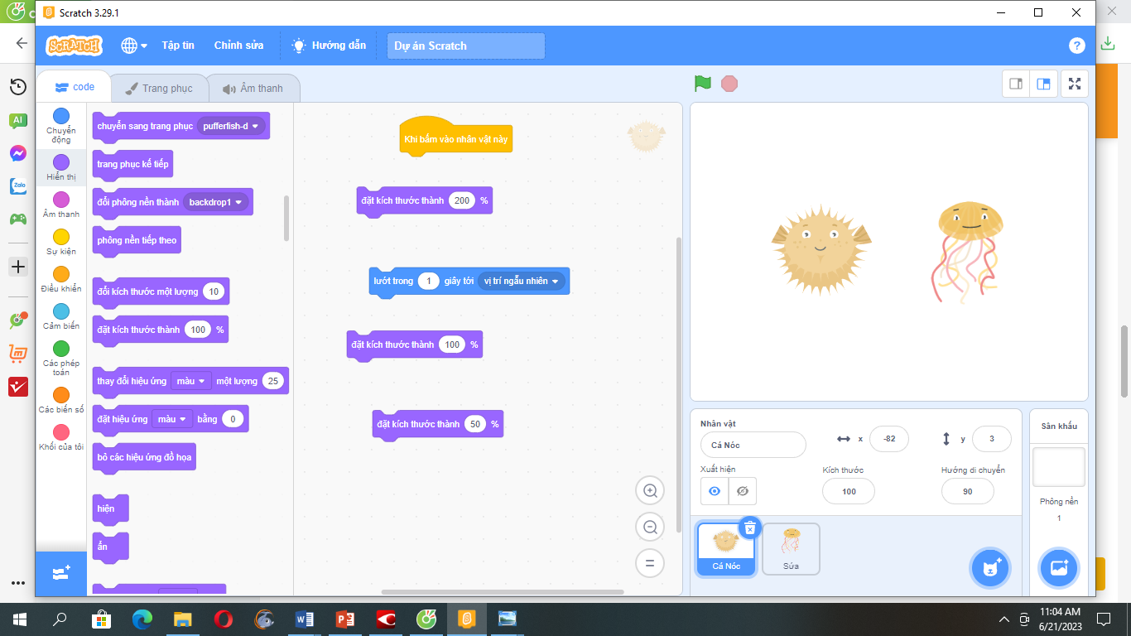  B.  C.  Câu 3: Để đưa nhân vật về màu sắc, kích thước ban đầu, em sử dụng lệnh nào?  A.  B.  C.  - GV nhận xét, khen ngợi, trao thưởng. | - HS lắng nghe.  - HS chơi trò chơi.  Học sinh suy nghĩ và trả lời  Câu 1: C  Câu 2: B  Câu 3: C  - Chú ý lắng nghe.
4. Vận dụng (5 phút)
a. Mục tiêu
- Củng cố kiến thức đã học để làm các bài tập vận dụng.
b. Cách thức thực hiện

GV y/c HS làm việc trên máy tính theo nhóm bàn bài tập vận dụng sau: | - HS thực hiện theo y/c của giáo viên theo nhóm bàn.
- Em hãy tạo chương trình có nhân vật Quả bóng. Mỗi khi nháy chuột vào quả bóng, nó sẽ thay đổi màu sắc.  - GV quan sát hỗ trợ HS. | Bước 1. Thêm nhân vật Quả bóng và phông nền phù hợp.  Bước 2. Lập trình cho nhân vật quả bóng.  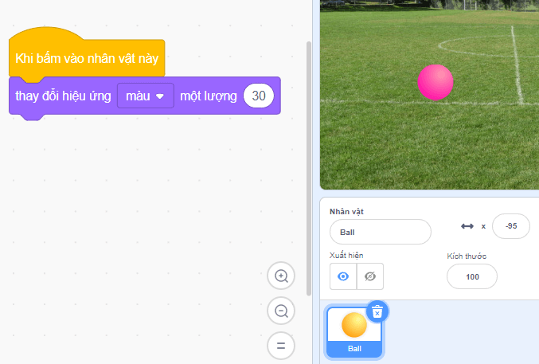  Bước 3. Chạy thử chương trình.
- GV mời 1, 2 nhóm lên thực hiện trên máy giáo viên cho HS quan sát, nhận xét. | - HS lên thực hiện  - Các nhóm quan sát, nhận xét, bổ sung.
- GV nhận xét chốt, tuyên dương  - GV yêu cầu HS đọc phần ghi nhớ (SGK/trang 69)  * Củng cố, dặn dò:  - GV yêu cầu học sinh nhắc lại kiến thức vừa học.  - GV nhận xét quá trình học tập của học sinh | - HS lắng nghe  - HS đọc ghi nhớ SGK  - HS nhắc lại kiến thức  - HS chú ý lắng nghe.
IV. Điều chỉnh sau bài dạy
………………………………………………..……………………………………………….……………………………………………….……………………………………………….……………………………………………….………………
Chủ đề 2: THỦ CÔNG KĨ THUẬT
BÀI 10: MÔ HÌNH ĐIỆN MẶT TRỜI (tiết 4)
I. YÊU CẦU CẦN ĐẠT
- Mô tả được cách tạo ra từ ánh sáng mặt trời. Nhận biết và mô tả được các bộ phận chính của mô hình điện dùng năng lượng mặt trời.
- Lắp ráp được mô hình điện mặt trời. Kiểm tra được hoạt động của mô hình với những độ sáng mặt trời khác nhau.
- Có ý thức giữ gìn dụng cụ làm thủ công và ý thức tiết kiệm vật liệu làm mô hình điện mặt trời.
II. ĐỒ DÙNG DẠY HỌC
1. Giáo viên:
- Bộ mô hình kĩ thuật, dụng cụ, vật liệu cần dùng để lắp ghép mô hình điện mặt trời.
- Máy tính, máy chiếu
2. Học sinh
- Bộ lắp ghép mô hình kĩ thuật.
III. CÁC HOẠT ĐỘNG DẠY HỌC
- Hoạt động 1: Khởi động (5’)
Hoạt động của giáo viên | Hoạt động của học sinh
- Ổn định lớp, kiểm tra sĩ số học sinh  - Kiểm tra đồ dùng học sinh  - Mở nhạc khởi động, tạo không khí tiết học.  https://www.youtube.com/watch?v=cbCkixSYTN4  - Giới thiệu bài: Trực tiếp  + Nhắc lại kiến thức tiết 3, kết nối với tiết 4 | - Lớp trưởng báo cáo  - Tổ trưởng báo cáo  + Học sinh đứng sau ghế, vận động theo video bài nhạc.  - Học sinh chú ý lắng nghe
- Hoạt động 2: Khám phá (5’)
Hoạt động của giáo viên | Hoạt động của học sinh
- Yêu cầu học sinh nhắc lại quá trình thực hiện để hoàn thiện sản phẩm.  + Em (nhóm em) đã thực hiện qui trình để hoàn thiện mô hình điện mặt trời như thế nào?  - Giáo viên tóm lại  - Mô hình điện mặt trời rất thú vị, mỗi cá nhân (nhóm) sẽ có những cách riêng của mình để thực hiện các thao tác lắp ráp sao cho nhanh gọn nhất và hoàn thành sản phẩm. | - Học sinh chú ý  + Học sinh nêu lại qui trình thực hiện lắp ráp mô hình điện mặt trời.  - Học sinh chú ý  - Học sinh chú ý lắng nghe
- Hoạt động 3: Luyện tập thực hành (20’)
Hoạt động của giáo viên | Hoạt động của học sinh
- Tổ chức cho học sinh trưng bày sản phẩm cá nhân (nhóm)  - Yêu cầu học sinh giới thiệu về sản phẩm của mình (nhóm mình)  - Giáo viên chiếu phiếu đánh giá sản phẩm để học sinh quan sát các tiêu chí đánh giá sản phẩm của bạn  https://www.hoc10.vn/doc-sach/cong-nghe-5/1/685/66/  - Giáo viên nhận xét bổ sung  + Em có biết điện mặt trời trong thực tế? Nêu những hiểu biết của em về điện mặt trời?  - Điện mặt trời là nguồn năng lượng sạch góp phần làm giảm ô nhiễm môi trường. | - Học sinh thu dọn đồ dùng, trưng bày sản phẩm cá nhân (nhóm).  - Học sinh đi thăm quan sản phẩm của bạn (nhóm bạn)  - Học sinh giới thiệu về sản phẩm:  + Tên sản phẩm  + Cách thực hiện  + Cách vận hành  - Học sinh tự đánh giá về sản phẩm của mình  - Học sinh nhận xét về sản phẩm của bạn (nhóm bạn) (có thể đặt thêm câu hỏi về sản phẩm của bạn), đánh giá sản phẩm của bạn (nhóm bạn) theo phiếu đánh giá.  - Học sinh chú ý  + Học sinh nêu những hiểu biết của mình về điện mặt trời (năng lượng mặt trời, đèn pin, tấm pin…)  - Học sinh chú ý
- Hoạt động 4: Vận dụng (5’)
Hoạt động của giáo viên | Hoạt động của học sinh
- Cùng bạn chơi mô hình điện mặt trời  + Giáo viên tổ chức cho học sinh chơi mô hình điện mặt trời.  - Hướng dẫn học sinh tháo mô hình, sắp xếp và cất các chi tiết dụng cụ vào hộp mô hình kĩ thuật.  - Giáo viên nhận xét chung giờ học  - Tuyên dương cá nhân (nhóm) làm việc tích cực, hợp tác tốt. | - Học sinh chú ý  + Học sinh cùng bạn chơi mô hình điện mặt trời.  - Học sinh thao tác tháo mô hình, sắp xếp và cất các chi tiết dụng cụ vào hộp mô hình kĩ thuật.  - Học sinh chú ý  - Học sinh chú ý
IV. ĐIỀU CHỈNH SAU TIẾT DẠY
………………………………………………..……………………………………………….……………………………………………….……………………………………………….……………………………………………….………………
BÀI 13: CHẠY THỬ, PHÁT HIỆN VÀ SỬA LỖI CHƯƠNG TRÌNH
I. Yêu cầu cần đạt:
1. Về năng lực:
Năng lực chung:
+ Năng lực tự chủ và tự học: Tự phát hiện và sửa lỗi khi chạy thử chương trình.
+ Năng lực giao tiếp và hợp tác: Biết hợp tác với các bạn để sửa lỗi các chương trình khi chạy thử.
+ Năng lực giải quyết vấn đề và sáng tạo: Biết sửa lỗi chương trình khi chạy vào các bài cụ thể.
Năng lực tin học:
+ Năng lực NLe: Sử dụng phần mềm chạy thử chương trình, phát hiện và sửa được lỗi.
2. Về phẩm chất:
+ Chăm chỉ: Hăng hái, tích cực trong thực hành.
+ Trách nhiệm: Hoàn thành đầy đủ nhiệm vụ, hướng dẫn bạn cùng nhóm thực hiện các yêu cầu của bài học.
II. Đồ dùng học tập:
GV: SGK, SBT.
HS: SGK, SBT.
III. Các hoạt động dạy và học:
Hoạt động của giáo viên | Hoạt động của học sinh
1. Hoạt động khởi động (3’)
a. Mục tiêu: Tạo tâm thế vào bài học mới cho HS, gợi mở về bài học
b. Tổ chức hoạt động:
- GV nêu yêu cầu của phần khởi động và gọi 1 HS lên thực hiện nhiệm vụ.  - GV gọi đại diện HS trả lời câu hỏi  - GV chốt kiến thức:  - GV gợi mở vào bài học | - HS lắng nghe để thực hiện nhiệm vụ  - Trả lời câu hỏi  - Nghe  - Nghe
2. Hoạt động 2: Hình thành kiến thức mới
Hoạt động 2.1. Chạy thử và phát hiện lỗi của chương trình. (10’)
a. Mục tiêu: Chạy và sửa lỗi trong môi trường lập trình Scratch.
b. Nội dung và sản phẩm:
- Kiến thức: Sửa lỗi trong lập trình.
- Yêu cầu: Thực hiện yêu cầu trong hoạt động trong SGK trang 82.
- Sản phẩm: Hoàn thành hoạt động.
c. Tổ chức hoạt động:
- Yêu cầu HS đọc yêu cầu của hoạt động 1 trang 82 SGK.  - Gọi 1 HS trả lời câu hỏi.  - Nhận xét câu trả lời.  - Gọi HS khác nhận xét  - GV chốt đáp án:  - GV chốt kiến thức.  - Yêu cầu đọc kết luận trang 82 SGK. | - Đọc yêu cầu của hoạt động.  - Trả lời  - Nhận xét  - Nghe  - Nghe  - Đọc kết luận.
2.2. Sửa lỗi của chương trình (10’)
a. Mục tiêu: Giúp HS nhận biết và sửa lỗi khi chạy chương trình.
b. Nội dung:
- Kiến thức: Sửa lỗi của chương trình.
- Yêu cầu: Đọc nội dung trong SGK trang 83.
c. Tổ chức hoạt động:
- Yêu cầu HS đọc nội dung trong SGK trang 83.  - Phát hiện các lỗi sai ở hình 1, hình 2 trang 82 SGK.  - Sau đó thực hiện sửa lại và chạy lại chương trình sau khi sửa.  - Chia nhóm thực hiện yêu cầu: 2 HS một máy.  - Quan sát HS thực hiện và hướng dẫn.  - Nhận xét các nhóm thực hiện.  - Tuyên dương HS.  - Yêu cầu đọc kết luận trang 83 SGK. | - Đọc yêu cầu.  - Tìm lỗi sai  - Thực hiện  - Thực hành trên máy  - Hỏi lại GV nếu cần.  - Nghe  - Nghe  - Đọc kết luận.
3. Hoạt động luyện tập (5’)
a. Mục tiêu: Giúp HS củng cố được kiến thức
b. Nội dung và sản phẩm:
- Yêu cầu: Thực hiện phần luyện tập trang 83 SGK
- Sản phẩm: Trả lời được yêu cầu của bài luyện tập
c. Tổ chức hoạt động:
- GV nêu yêu cầu của hoạt động luyện tập và làm việc chung với cả lớp.  - Gọi 1HS lên tra lời câu hỏi  - GV quan sát nghe và nhận xét  - GV hướng dẫn các thao tác mà HS còn gặp khó khăn chưa thực hiện được. | - HS làm việc cá nhân, lắng nghe và quan sát GV hướng dẫn để hiểu nhiệm vụ.  - HS trả lời  - Nghe nhận xét  - Quan sát và hỏi lại GV
4. Hoạt động vận dụng (7’)
a. Mục tiêu: HS biết vận dụng tạo chương trình như hình 5 SGK trang 83.
b. Nội dung và sản phẩm:
- Yêu cầu: Thực hiện bài vận dụng trong SGK trang 83.
- Sản phẩm: Trả lời được yêu cầu của bài vận dụng.
c. Tổ chức hoạt động:
- GV nêu yêu cầu của bài vận dụng  - GV tổ chức cho HS thực hiện bài vận dụng  Có thể hướng dẫn về nhà làm  - Yêu cầu đọc ghi nhớ trong SGK trang 83 | - Nghe  - Chia nhóm thực hiện yêu cầu  - Nghe  - Đọc ghi nhớ SGK.
IV. Điều chỉnh say bài dạy
……………………………………………………………………………………

